Winkelpaare Übungen
- α = 35° Wie groß ist der Winkel β? _________

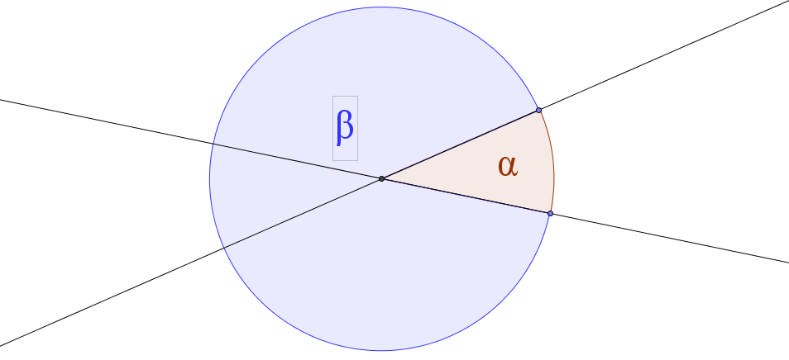
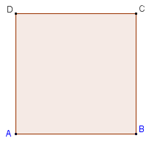

Ein Quadrat hat 4 ___________________ Winkel.

Die Summe aller 4 Winkel beträgt _____________ .

- Berechne die Größe der gesuchten Winkel!
α = 44° | δ =
β = 65° | ε =
γ = 81° | ρ =

